

A vendéglátás ágazat statisztikai helyzetjelentése

Készítette:
Zerényi Károly

2019. június

A turizmus-vendéglátás nemzetgazdasági súlya
A turizmus a nemzetgazdaság egyik legnagyobb szektora, amelynek a GDP-ben való részesedése a közvetlen és közvetett (multiplikátor) hatással együtt 10%, és közel 500 ezer embernek ad munkát (a foglalkoztatottak 13%-a). A turizmusra jellemző ágazatok (ideértve a vendéglátást is) GDP-hez való hozzájárulása 6,3%, és az ágazatokban foglalkoztatottak létszáma megközelíti a 430 ezer főt (a foglalkoztatottak 10%-a). A turizmusra jellemző ágazatok közül a legtöbben a vendéglátásban dolgoznak, a turisztikai foglalkoztatottak 1/3-a, igazolva ezzel is az ágazat magas munkaerő-igényességét.
A szálláshely-szolgáltatás, vendéglátás (I) nemzetgazdasági ág beruházásainak értéke folyó áron a 2017-es bővülést (+24,5%) követően 2018-ban 32,5%-kal tovább nőtt az egy évvel korábbihoz képest, és 85,8 milliárd forintot tett ki.
Az (I) nemzetgazdasági ágból a vendéglátáshoz a gazdasági tevékenységek egységes ágazati osztályozási rendszere (TEÁOR’08) alapján az éttermi, mozgó vendéglátás, az italszolgáltatás, valamint a rendezvényi étkeztetés és egyéb vendéglátás tartozik.
- A vendéglátóhelyek számára vonatkozó adatok
Magyarországon a vendégeket 2018-ban több mint 51 ezer vendéglátóhely várta, amely 0,9%-kal (485 üzlettel) kevesebb egységet jelentett az egy évvel korábbi állapothoz képest. A vendéglátó üzleteken belül a kereskedelmi vendéglátóhelyek 88%-kal képviseltették magukat, míg a munkahelyi, rendezvényi és közétkeztetést végző vendéglátóhelyek részesedése 12%-os volt.
A vendéglátóhelyek típus (profil) szerinti számának 2008-2018 közötti alakulását évenkénti bontásban az alábbi diagram szemlélteti (1. sz. melléklet).
1. diagram
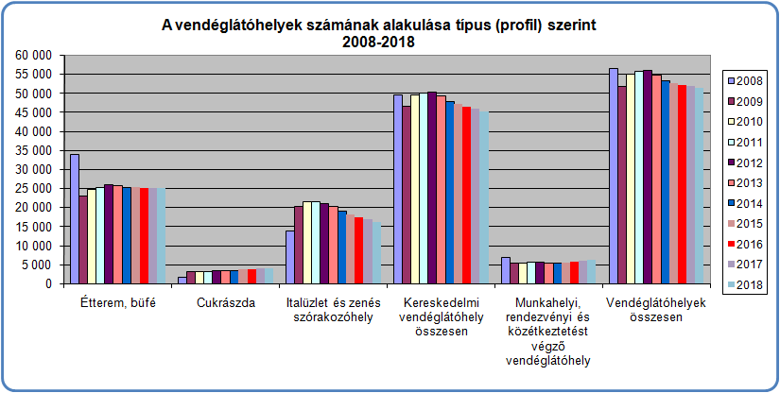
Forrás: saját készítés (KSH adatai alapján)
A kereskedelmi vendéglátóhelyek típus (profil) szerinti belső megoszlását tekintve jelentős átrendeződés történt 2009-ben. Az éttermek, büfék száma kb. 11000-rel csökkent, míg a cukrászdák száma közel megkétszereződött (1700-ról 3100-ra nőtt), valamint az italüzletek és a zenés szórakozóhelyek száma közel hat és félezerrel szintén nőtt. A vendéglátóhelyek összesített számában bekövetkezett csökkenés és a profilok közötti átrendeződés hátterében egyrészt a 2008-as gazdasági válság okozta hatások, másrészt a vendéglátó üzletköröket érintő 2009-es jogszabályi változások állhatnak. A kereskedelmi tevékenység végzésének feltételeiről szóló 210/2009. (IX. 29.) Korm. rendelet hatályba lépésével az üzletköri besorolást a termékkörök váltották fel. Ennek következtében egy vendéglátóhely típus szerinti besorolását a vendéglátó egységet legjobban jellemző termékkör és az üzlet statisztikai főtevékenysége határozza meg.
A vendéglátó üzletek száma 2010-2018 között közel 4 ezerrel csökkent. Alapvetően a kereskedelmi vendéglátóhelyek száma lett kevesebb, ugyanis a munkahelyi, rendezvényi és közétkeztetést végző vendéglátó üzletek száma nőtt a vizsgált időszakban.
A vendéglátóhelyek területi eloszlását tekintve 2018-ban a korábbi évekhez hasonlóan az ország vendéglátó üzleteinek közel 1/3-a (több mint 16 ezer egység) a Budapestet is magába foglaló Közép-Magyarországon összpontosult. Minden ötödik vendéglátó üzlet Budapesten található, amelyeknek a 90%-át a kereskedelmi vendéglátóhelyek adják.
2. diagram
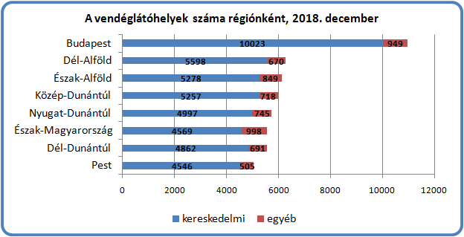
10972
5742
5051
5553
5567
5975
6127
6268
Forrás: saját készítés (KSH adatai alapján)
A vendéglátóhelyek üzemeltetésében az egyéni vállalkozók szerepvállalása folyamatosan csökken, 2018-ban már csak a vendéglátó üzletek 1/3 üzemeltették egyéni vállalkozók, míg nyolc évvel korábban ez az arány 39%-os volt.
- A vendéglátó üzletek forgalmi adatai
2017-ben a vendéglátásból folyó áron 14,2%-kal több, 1125 milliárd forint bruttó árbevétel származott az egy évvel korábbihoz képest. Az árbevétel 89%-a, 1006 milliárd forint (2016-ban 876 milliárd forint) a kereskedelmi vendéglátásban, 119 milliárd forint (2016-ban 109 milliárd forint) a munkahelyi, rendezvényi és közétkeztetést végző vendéglátásban realizálódott.
2018-ban a vendéglátóhelyek összesített bruttó árbevétele 1287 milliárd forintot tett ki, amely 14,4%-os növekedést jelent a 2017-es évhez képest. Az árbevétel 91%-át, 1169 milliárd forintot a kereskedelmi vendéglátás, 118 milliárd forint a munkahelyi, rendezvényi és közétkeztetést végző vendéglátás adta (2. sz. melléklet).
Az összesített 14,4%-os bővülés mögött alapvetően a kereskedelmi vendéglátás 16,3%-os növekedése áll, ugyanis a munkahelyi vendéglátás forgalma 1,6%-kal csökkent.
A vendéglátásban a fogyasztói árak 2018-ban 4,3%-kal emelkedtek az előző évhez viszonyítva, amely meghaladta az átlagos fogyasztói árindexet (102,8%). Ennek megfelelően a vendéglátás egészére vonatkozó forgalom volumene 2017-hez képest 9,6%-kal nőtt.
A kereskedelmi vendéglátás volumene 2018-ban 11,5%-kal nőtt, a munkahelyi vendéglátásé viszont 6,1%-kal csökkent 2017-hez viszonyítva. (3. sz. melléklet).
3. diagram
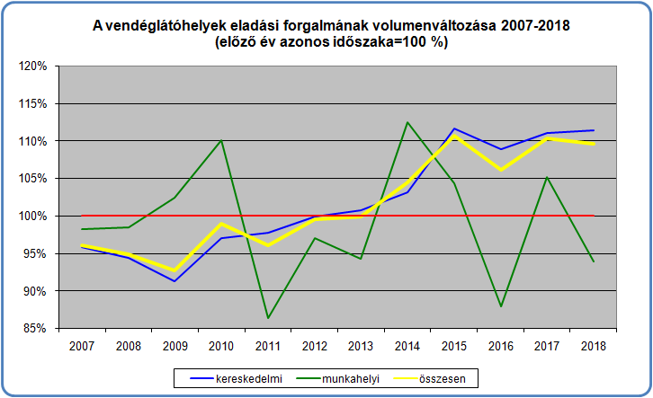
Forrás: saját készítés (KSH adatai alapján)
A vendéglátóhelyek eladási forgalmának volumenváltozását nem csak az előző év azonos időszakához viszonyítva lehet vizsgálni, hanem egy állandó bázis időszaki adathoz is, amelyet az alábbi diagram hivatott szemléltetni.
4. diagram
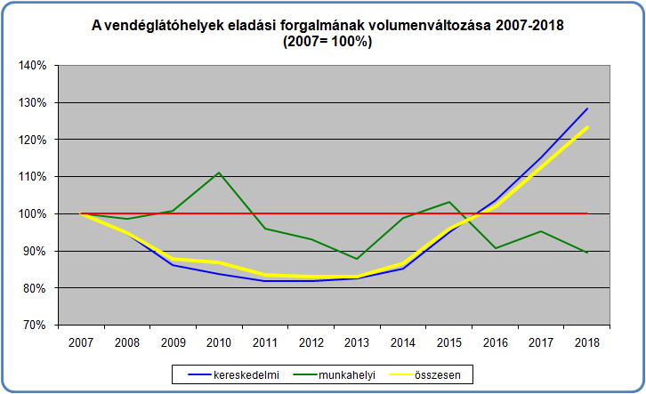
Forrás: saját készítés (KSH adatai alapján)
Ha a vendéglátóhelyek eladási forgalmának volumenváltozását a 2007-es évhez viszonyítjuk, akkor a vendéglátó üzletek összesített változatlan áras forgalma csak 2016-ban érte el, illetve hosszú idő után meg is haladta a világgazdasági válság előtti szintet. A 2007-2018 közötti időszakban jól nyomon követhető, hogy 2008-tól kezdődően folyamatosan elmaradt a változatlan áras vendéglátóhelyi forgalom a 2007-es szinthez képest (4. sz. melléklet). Ugyanakkor 2014-től elkezdődött egy felívelő trend, amelynek köszönhetően 2016-tól kezdve évről évre dinamikusan nő a vendéglátóhelyek összesített változatlan áras forgalma. Megjegyzendő, hogy a vendéglátás ágazat fogyasztói árindexének változása 2007-2018 között 156,6%-os volt, miközben a nemzetgazdaság egészét tekintve ennél alacsonyabb, 136,5%-os változás történt.
Mindemellett a vendéglátás meghatározó részét adó kereskedelmi vendéglátás elmúlt két éves (2017-2018) forgalma alapján többek között megvizsgálható, hogy miként alakult az árbevétel havonkénti aránya, figyelemmel a turisztikai főszezonra (5. sz. melléklet). Az összehasonlíthatóság érdekében a kereskedelmi vendéglátás forgalma mellett a munkahelyi vendéglátás alakulását is szemlélteti az alábbi grafikon.
5. diagram
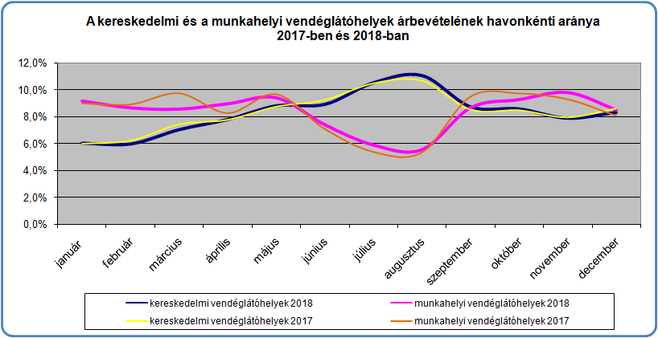
Forrás: saját készítés (KSH adatai alapján)
A kereskedelmi vendéglátóhelyeknél az éven belüli forgalomváltozás igazodik a nyári szezonális időszakhoz, amelynek eredményeképpen az éves árbevétel közel 1/3-a a nyári hónapokban realizálódik. Emellett a forgalom az év elejétől kezdődően a nyári szezonidőszak végéig növekszik, majd ezután csökkenve visszatér a nyári csúcsidőszakot megelőző hónapok részarányaihoz. A munkahelyi vendéglátóhelyek esetében az év elejétől kezdődően kissé hullámzó forgalom mutatkozik, majd a nyári szezonidőszak beköszöntével drasztikus csökkenés következik be, amely egészen a nyári csúcsidőszak végéig tart. Ezt követően a forgalmi részarány a munkahelyi vendéglátóhelyek esetében emelkedik, majd újra eléri a nyári szezonidőszak előtti szintet. Összességében a nyári turisztikai főszezon a kereskedelmi vendéglátóhelyek forgalmára pozitív, míg ugyanezen szabadságolásokkal teli időszak a munkahelyi vendéglátóhelyekre negatív hatást gyakorol.

- A fajlagos vendéglátóhelyi forgalom alakulása
A vendéglátóhelyek folyóáras eladási forgalmának és a vendéglátó üzletek számának ismeretében kiszámítható az egy üzletre jutó napi forgalom és annak időbeli változása.
6. diagram
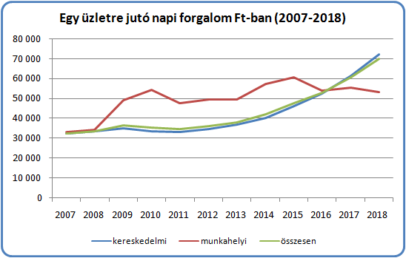
Forrás: saját készítés (KSH adatai alapján)
2018-ban az egy üzletre jutó napi folyóáras bruttó forgalom az összes vendéglátóhelyet tekintve közel 70 ezer Ft-ot tett ki (6. sz. melléklet). Az összesített fajlagos bruttó forgalom 2007 és 2018 között évente átlagosan 7%-kal nőtt.
- A vendéglátó-forgalom főbb árucsoportonkénti megoszlása
A vendéglátó-forgalomnak a jelentős részét (mintegy 3/4-ét), a korábbi évekhez hasonlóan az ételforgalom teszi ki, amely 2018-ban 73,16%-ot jelentett. A fennmaradó 26,84%-ot az alkoholtartalmú italok (10,96%), az alkoholmentes italok (10,95%), a kávé (4,3%), valamint az egyéb termékek (0,63%) adták (7. sz. melléklet).
7. diagram
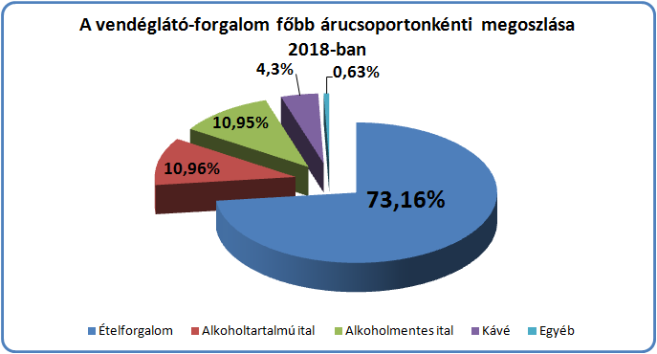
Forrás: saját készítés (KSH adatai alapján)
- A szálláshely-szolgáltatás, vendéglátás létszámadatai és a keresetek alakulása
A szálláshely-szolgáltatás, vendéglátás (I) nemzetgazdasági ágban 2018-ban 180 ezer főt foglalkoztattak (2/3-ukat a vendéglátásban), amely a nemzetgazdaság egészéhez viszonyítva 4%-ot tett ki (8. sz. melléklet). Az (I) nemzetgazdasági ágban foglalkoztatottak száma 2018-ban 4,9%-kal volt alacsonyabb az előző évi 189 ezer főhöz viszonyítva. A foglalkoztatottak száma a nemzetgazdaság egészében 1,1%-kal nőtt.
Az (I) nemzetgazdasági ágban az alkalmazásban állók havi bruttó átlagkeresete 2018-ban 212 ezer forint volt, a fizikai foglalkozásúak 185 ezer, a szellemi foglalkozásúak 302 ezer forintot kerestek (9. sz. melléklet). Összességében a bruttó átlagkereset 11,9%-kal volt magasabb a 2017-es 189 ezer forinthoz képest. Ugyanakkor a nemzetgazdasági ágak közül a szálláshely-szolgáltatás, vendéglátás területén alkalmazásban állók havi bruttó átlagkeresete (a szociális ellátás után) a második legalacsonyabb volt, a nemzetgazdasági átlag (330 ezer forint) 64%-a.
A vendéglátásban az alkalmazásban állók havi bruttó átlagkeresete 2018-ban 195 ezer forintot tett ki (fizikai 178 ezer; szellemi 278 ezer), amely 13,3%-kal volt magasabb az előző évinél és a nemzetgazdasági átlag 59%-ának felelt meg (10. sz. melléklet).
A havi nettó átlagkereset 2018-ban a teljes nemzetgazdaságban 219 ezer (fizikai 157 ezer; szellemi 286 ezer), a szálláshely-szolgáltatás, vendéglátás területén 141 ezer (fizikai 123 ezer; szellemi 201 ezer) forint, a vendéglátásban pedig 130 ezer (fizikai 118 ezer; szellemi 184 ezer) forint volt.
- A munkaerőhiány alakulása a szálláshely-szolgáltatás, vendéglátás területén
A munkaerőhiány alakulása többek között az üres álláshelyekre vonatkozó adatok ismeretében vizsgálható. A szálláshely-szolgáltatás, vendéglátás területén negyedévenkénti bontásban figyelemmel kísérhető az üres álláshelyek számának és arányának változása.
8. diagram
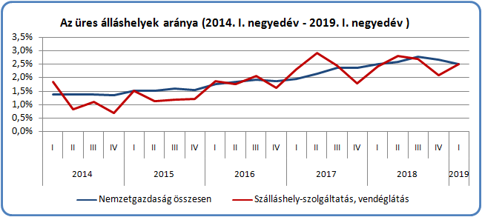
Forrás: saját készítés (KSH adatai alapján)
Az üres álláshelyek számát tekintve 2019 I. negyedévében nemzetgazdasági szinten már több mint 80 ezer betöltetlen álláshelyet regisztráltak. A szálláshely-szolgáltatás, vendéglátás területén az üres álláshelyek száma ugyanezen időszakban megközelítette a 3000-et. Az üres álláshelyek aránya a szálláshely-szolgáltatás, vendéglátás területén szezonálisan ingadozott, de tendenciáját tekintve folyamatosan emelkedett az elmúlt években, amely 2019 I. negyedévében a nemzetgazdasági átlaggal azonos módon 2,5%-ot tett ki (11. sz. melléklet).
- Kifejezetten a turizmushoz köthető vendéglátás adatai
A kereskedelmi szálláshelyek 2018. évi bruttó árbevétele 511 milliárd forintot tett ki, amely 9,5%-kal magasabb az előző évinél (12. sz. melléklet). Ezen bruttó összesített árbevételen belül a szállásdíj árbevétel 59%-os (302 milliárdos), a vendéglátásból származó bevétel 24%-os (122 milliárdos), az egyéb bevétel pedig 17%-os (87 milliárdos) részesedést mutatott.
9. diagram
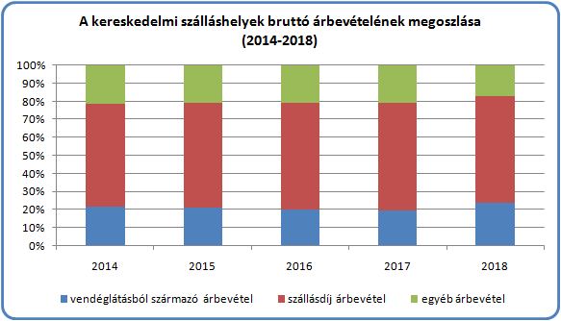
Forrás: saját készítés (KSH adatai alapján)
Az összes árbevétel 9,5%-os emelkedésében elsősorban a vendéglátásból származó árbevétel 33,1%-os és a szállásdíj árbevétel 8,6%-os növekedése játszott szerepet, ugyanis az egyéb árbevétel 10%-kal csökkent az előző évhez viszonyítva.
A kereskedelmi szálláshelyek vendéglátásból származó bevétele (122 milliárd forint) az összes vendéglátóhelyi forgalom (1287 milliárd forint) 9,5%-át adta.
A többnapos belföldi utazásokhoz kapcsolódó turisztikai kiadások 2018-ban összesen 347 milliárd forintot (2017-ben 329 milliárd forint) tettek ki, amelyen belül az étteremben történő étkezés 36,7 milliárd forintot (2017-ben 34 milliárd forint) képviselt (a teljes kiadás 10,6%-a). Az összes többnapos belföldi utazáshoz kapcsolódó, étteremben történő étkezésre fordított kiadások 52%-át a 1-3 éjszakás utazáshoz, míg a fennmaradó 48%-ot a 4 vagy annál több éjszakás utazáshoz kapcsolódó költések adták (13. sz. melléklet).
2018-ban a Magyarországra turisztikai céllal látogató külföldiek költéséből (1576,4 milliárd forint) az étkezés nélküli és az étkezéssel együttes szállás 418 milliárd forint volt, a vendéglátóhelyi étkezésre fordított összeg pedig 159 milliárd forintot tett ki (a teljes költés 10%-át). A külföldiek nem turisztikai célból (pl. vásárlás, átutazás) történő költéséből (490 milliárd forint) az étkezés nélküli és az étkezéssel együttes szállás 22,8 milliárd forintot tett ki, a vendéglátóhelyi étkezésre fordított összeg pedig 38 milliárd forint volt (14. sz. melléklet). Összességében a külföldiek vendéglátóhelyi étkezésre 197 milliárd forintot költöttek (a teljes költés 9,5%-át), amely 0,7%-kal több az előző évinél.
- A vendéglátás ágazatban működő társas vállalkozások és egyéni vállalkozók száma
A vendéglátás ágazatban 2016-ban 12 ezer egyéni vállalkozó és 13 ezer társas vállalkozás működött. Az egyéni vállalkozók 55%-a dolgozott az éttermi, mozgó vendéglátás, 37%-a pedig az italszolgáltatás területén. A társas vállalkozásoknál ez az arány 71%-os volt az éttermi, mozgó vendéglátás és 21%-os az italszolgáltatás tekintetében (15. sz. melléklet).
Az együttesen 25 ezer vendéglátó társas vállalkozás és egyéni vállalkozó szinte mindegyike (99,9%-a) a KKV-szektorba tartozott. A vendéglátás ágazat KKV-in belül a mikro vállalkozások aránya 91,7%, a kisvállalkozásoké 7,8%, míg a közepes vállalkozásoké 0,5% volt 2016-ban.
- A vendéglátás és a szálláshely-szolgáltatás ÁFA-kulcsa nemzetközi összehasonlításban
Magyarországon a szálláshely-szolgáltatásra és a vendéglátás egy részére is a kedvezményes ÁFA-kulcsok vonatkoznak. Előbbi 18%-os, míg az étel- és a helyben készített alkoholmentes italforgalom az étkezőhelyi vendéglátásban 5%-os kulccsal adózik. Ugyanakkor a rendezvényi étkeztetésre, a munkahelyi vendéglátásra és a közétkeztetésre, valamint az italszolgáltatásra az általános (27%-os) ÁFA-kulcs érvényes. Nemzetközi összehasonlításban a szálláshely-szolgáltatás ÁFA-kulcsa a 28 EU-tagállam közül a harmadik legmagasabb, viszont a vendéglátás kedvezményes (5%-os) ÁFA-kulcsa Luxemburg után, Románia mellett a második legalacsonyabb.
10. diagram
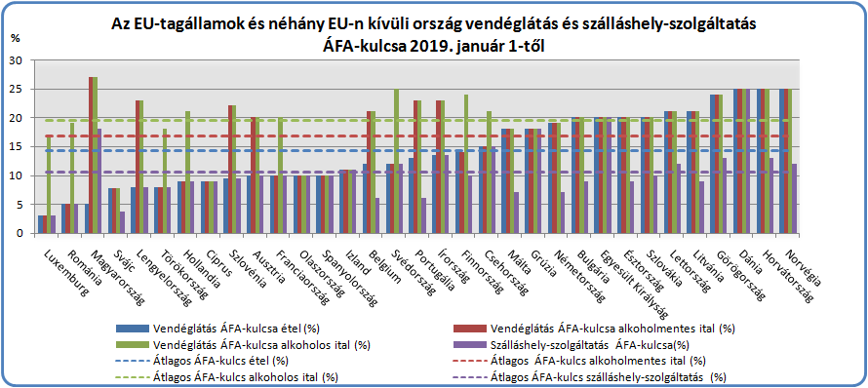
Forrás: saját készítés (HOTREC VAT table alapján)
Az Európai Unióban két tagállam kivételével (Dánia, Egyesült Királyság) kedvezményes ÁFA-kulcsot alkalmaznak a szálláshely-szolgáltatásra, 17 országban pedig a vendéglátásra (jellemzően az étel- és az alkoholmentes italforgalomra). A 28 EU-tagállam közül 13-ban a szálláshely-szolgáltatás ÁFA-kulcsa 10% alatti, a magyar ÁFA-kulcs a kedvezményes kulcsok között pedig a legmagasabb (16. sz. melléklet).
A kedvezményes adókulcs alkalmazására Magyarországon is volt, illetve van példa: 2003. december 31-ig a szálláshely-szolgáltatás és a vendéglátás ételforgalom része a 12%-os, 2006. augusztus 31-ig pedig a kedvezményes, 15%-os ÁFA-kulcs alá tartozott. Ettől kezdve a vendéglátás adókulcsa együtt mozgott az általános kulccsal. A szálláshely-szolgáltatás 2006-tól 2009 júliusáig szintén az általános kulcs alá tartozott, ekkor került a jelenleg is érvényes 18%-os kategóriába. 2018. január 1-jétől az étkezőhelyi vendéglátásban az étel- és a helyben készített alkoholmentes italforgalomra a kedvezményes (5%-os) adókulcs érvényes (17. és 18. sz. melléklet).
Összegzés
A vendéglátás ágazat a turizmus szektorhoz is kapcsolódva a közvetlen és közvetett (multiplikátor) hatást figyelembe véve jelentős mértékben járul hozzá az ország GDP-jéhez, és a foglalkoztatást tekintve mintegy 140 ezer embernek ad munkát, ezért a nemzetgazdaság ágazatai közül kitüntetett figyelmet érdemel.
A turizmusra jellemző ágazatok közül a legtöbben a vendéglátásban dolgoznak, a turisztikai foglalkoztatottak 1/3-a, igazolva ezzel is az ágazat magas munkaerő-igényességét. A szálláshely-szolgáltatás, vendéglátás területén 2018-ban 180 ezer főt foglalkoztattak, akiknek 2/3-át a vendéglátásban dolgozók adták. A foglalkoztatottak száma az I (szálláshely-szolgáltatás, vendéglátás) nemzetgazdasági ágban 4,9%-kal csökkent 2018-ban az előző évhez képest. Ezzel párhuzamosan az üres álláshelyek magas arányát (2,5%) tekintve a szálláshely-szolgáltatás, vendéglátás területén továbbra is komoly problémát jelent évről évre a szakképzett munkaerő hiánya. Az átlagkeresetek alakulásában történt előrelépések ellenére a nemzetgazdasági ágazatok között változatlanul ezen a területen az egyik legalacsonyabbak a fizetések, a nemzetgazdasági átlag kb. 60%-át teszik ki (2018-ban bruttó 195 ezer Ft/fő/hó).
A vendégeket 2018-ban 51 ezer vendéglátóhely várta országszerte, amely 2010-hez képest közel 4 ezerrel kevesebb egységet jelent. Az üzleteknek közel az 1/3-a (több mint 16 ezer egység) Közép-Magyarországon, minden ötödik vendéglátóhely pedig Budapesten található. A vállalkozások főtevékenysége alapján a vendéglátóhelyeknek csak a 2/3-át üzemeltették a vendéglátás ágazatban. A vendéglátóhelyek üzemeltetésében pedig az egyéni vállalkozók szerepvállasa 2017-hez képest nem változott, 2018-ban is a vendéglátó üzletek 1/3-át üzemeltették egyéni vállalkozók. Mindemellett a vendéglátás ágazatban működő vállalkozások szinte teljes egészében a KKV-szektorba tartoznak.
A vendéglátóhelyek forgalmának alakulásában a világgazdasági válságot követő évek visszaesései után az elmúlt években mind a folyóáras, mind pedig a változatlan áras forgalom tekintetében növekedés következett be. 2018-ban a vendéglátóhelyek összesített bruttó árbevétele (az online pénztárgép adatokat is figyelembe véve) 1287milliárd forintot tett ki, amely 14,4%-os növekedést jelent a 2017-es évhez képest. Az árbevétel 91%-át, 1169 milliárd forintot a kereskedelmi vendéglátás, 118 milliárd forint a munkahelyi, rendezvényi és közétkeztetést végző vendéglátás adta. A vendéglátásban a fogyasztói árak 2018-ban 4,3%-kal emelkedtek az előző évhez viszonyítva, amely meghaladta az átlagos fogyasztói árindexet (102,8%). Ennek megfelelően a vendéglátás egészére vonatkozó forgalom volumene 2017-hez képest 9,6%-kal nőtt. Az összesített változatlan áras forgalom alakulásában pedig továbbra is dinamikus növekedés tapasztalható. Ugyanakkor a munkahelyi vendéglátás területén a folyó- és a változatlan áras forgalom tekintetében visszaesés következett be 2018-ban.
A vendéglátóhelyek jövedelmezősége szempontjából az ÁFA-kulcs két lépcsőben bevezetett csökkentésének köszönhetően a vállalkozások többsége számára további lehetőségek adódtak a fejlesztésre, beruházásra és a munkavállalói keresetek növelésére. 2018. január 1-jétől az étkezőhelyi vendéglátásban (éttermi, mozgó vendéglátásban) az étel- és a helyben készített, nem alkoholtartalmú italforgalomra 5%-os ÁFA-kulcs érvényes. Emellett turizmusfejlesztési hozzájárulásként további 4%-ot kell fizetniük az érintett vendéglátóhelyeknek.
Az ÁFA-kulcs csökkentése rendkívül pozitív lépésnek tekinthető, azonban a hatályos áfa-szabályozás bonyolult és nehezen alkalmazható a vendéglátó vállalkozások számára. A problémára megoldást jelentene, ha a kedvezményes adókulcsot más európai országokhoz hasonlóan valamennyi – az alkoholos italokat kivéve – vendéglátóipari szolgáltatásra (ideértve az elvitelre történő értékesítést és a házhozszállítást is) kiterjesztenék.
Mellékletek
- sz. melléklet: A vendéglátóhelyek számának alakulása típus szerint (2001-2018)
Év | Étterem, büfé | Cukrászda | Italüzlet és zenés szórakozóhely | Kereskedelmi vendéglátóhely összesen | Munkahelyi, rendezvényi és közétkeztetést végző vendéglátóhely | Vendéglátóhelyek összesen
2001 | 33 666 | 1 764 | 12 521 | 47 951 | 4 076 | 52 027
2002 | 34 473 | 1 805 | 12 923 | 49 201 | 4 571 | 53 772
2003 | 34 891 | 1 842 | 13 344 | 50 077 | 5 071 | 55 148
2004 | 34 830 | 1 850 | 13 648 | 50 328 | 5 358 | 55 686
2005 | 34 801 | 1 847 | 13 828 | 50 476 | 5 819 | 56 295
2006 | 34 777 | 1 824 | 13 754 | 50 355 | 6 140 | 56 495
2007 | 34 596 | 1 745 | 14 078 | 50 419 | 6 752 | 57 171
2008 | 33 905 | 1 705 | 14 003 | 49 613 | 6 999 | 56 612
2009* | 23 079 | 3 108 | 20 379 | 46 566 | 5 338 | 51 904
2010 | 24 709 | 3 312 | 21 511 | 49 532 | 5 533 | 55 065
2011 | 25 245 | 3 283 | 21 529 | 50 057 | 5 673 | 55 730
2012 | 25 929 | 3 362 | 21 033 | 50 324 | 5 629 | 55 953
2013 | 25 711 | 3 431 | 20 253 | 49 395 | 5 521 | 54 916
2014 | 25 344 | 3 508 | 19 065 | 47 917 | 5 469 | 53 386
2015 | 25 278 | 3 654 | 18 199 | 47 131 | 5 536 | 52 667
2016 | 25 075 | 3 787 | 17 467 | 46 327 | 5 627 | 51 954
2017 | 24 996 | 3 870 | 16 886 | 45 752 | 5 988 | 51 740
2018 | 24 996 | 3 904 | 16 230 | 45 130 | 6 125 | 51 255

* A KSH jelenleg nem publikálja a vendéglátóhelyek számát 2009-re, így az adatok egy korábbi közzétételből származnak.
- sz. melléklet: A vendéglátóhelyek eladási forgalma (2007-2018)*
Év | A vendéglátóhelyek eladási forgalma
Év | kereskedelmi | munkahelyi | összesen
Millió Ft
2007 | 587 609 | 80 791 | 668 400
2008 | 598 316 | 86 580 | 684 896
2009 | 585 615 | 94 523 | 680 138
2010 | 596 266 | 108 762 | 705 028
2011 | 599 954 | 97 486 | 697 440
2012 | 629 945 | 100 841 | 730 786
2013 | 655 789 | 98 561 | 754 350
2014 | 693 500 | 113 287 | 806 787
2015 | 782 406 | 121 229 | 903 635
2016 | 876 084 | 109 704 | 985 788
2017 | 1 005 802 | 119 643 | 1 125 445
2018 | 1 169 565 | 117 704 | 1 287 269

* A KSH ma már a forgalmi becsléseihez felhasználja az online pénztárgép adatokat is, amelyek ismertében a forgalmi adatokat 2015-ig, a volumenindexeket pedig 2016-ig visszavezette, illetve újra becsülte.
- sz. melléklet: A vendéglátóhelyek eladási forgalmának volumenindexei (2007-2018)*
Év | A vendéglátóhelyek eladási forgalma
Év | kereskedelmi | munkahelyi | összesen
Volumenindex, az előző év azonos időszaka = 100,0
2007 | 95,8% | 98,2% | 96,1%
2008 | 94,4% | 98,5% | 94,9%
2009 | 91,3% | 102,4% | 92,7%
2010 | 97,1% | 110,1% | 98,9%
2011 | 97,8% | 86,4% | 96,1%
2012 | 99,9% | 97,1% | 99,5%
2013 | 100,8% | 94,3% | 99,9%
2014 | 103,2% | 112,5% | 104,4%
2015 | 111,7% | 104,3% | 110,7%
2016 | 109,0 | 87,9 | 106,1
2017 | 111,1 | 105,2 | 110,4
2018 | 111,5 | 93,9 | 109,6

* A KSH ma már a forgalmi becsléseihez felhasználja az online pénztárgép adatokat is, amelyek ismertében a forgalmi adatokat 2015-ig, a volumenindexeket pedig 2016-ig visszavezette, illetve újra becsülte.
- sz. melléklet: A vendéglátóhelyek eladási forgalmának volumenindexei (2007-2018)
Év | A vendéglátóhelyek eladási forgalma
Év | kereskedelmi | munkahelyi | összesen
Volumenindex, 2007 = 100,0%
2007 | 100% | 100% | 100%
2008 | 94,4% | 98,5% | 94,9%
2009 | 86,2% | 100,9% | 88%
2010 | 83,7% | 111,1% | 87%
2011 | 81,8% | 95,9% | 83,6%
2012 | 81,8% | 93,2% | 83,2%
2013 | 82,4% | 87,9% | 83,1%
2014 | 85,1% | 98,8% | 86,8%
2015 | 95% | 103,1% | 96,1%
2016 | 103,6% | 90,6% | 101,9%
2017 | 115,1% | 95,3% | 112,5%
2018 | 128,3% | 89,5% | 123,3%

- sz. melléklet: A kereskedelmi és a munkahelyi vendéglátóhelyek árbevételének havonkénti aránya (2017-2018)
 | kereskedelmi vendéglátóhelyek 2018 | munkahelyi vendéglátóhelyek 2018 | kereskedelmi vendéglátóhelyek 2017 | munkahelyi vendéglátóhelyek 2017
január | 6,1% | 9,2% | 6,0% | 9,0%
február | 6,0% | 8,7% | 6,2% | 8,9%
március | 7,1% | 8,6% | 7,4% | 9,7%
április | 7,8% | 9,0% | 7,8% | 8,3%
május | 8,8% | 9,4% | 8,7% | 9,7%
június | 8,9% | 7,4% | 9,2% | 7,1%
július | 10,6% | 5,9% | 10,5% | 5,4%
augusztus | 11,1% | 5,6% | 10,7% | 5,4%
szeptember | 8,8% | 8,7% | 8,5% | 9,5%
október | 8,6% | 9,3% | 8,5% | 9,7%
november | 7,9% | 9,8% | 7,9% | 9,3%
december | 8,3% | 8,5% | 8,6% | 8,1%
 | 100% | 100% | 100% | 100%
- sz. melléklet: Az egy vendéglátó üzletre jutó napi bruttó forgalom (2007-2018)[Ft-ban]
Év | Egy üzletre jutó napi forgalom
Év | kereskedelmi | munkahelyi | összesen
2007 | 32374 | 33237 | 32476
2008 | 33499 | 34362 | 33606
2009 | 34933 | 49188 | 36399
2010 | 33439 | 54603 | 35565
2011 | 33293 | 47734 | 34763
2012 | 34772 | 49763 | 36280
2013 | 36879 | 49589 | 38157
2014 | 40203 | 57540 | 41979
2015 | 46113 | 60829 | 47660
2016 | 52530 | 54156 | 52706
2017 | 61066 | 55501 | 60422
2018 | 71987 | 53380 | 69764
- sz. melléklet: A vendéglátó-forgalom főbb árucsoportonkénti megoszlása (2010-2018)[%]
Év | Ételforgalom | Alkoholtartalmú ital | Alkoholmentes ital | Kávé | Dohány | Egyéb | Összesen
2010 | 70,60 | 11,67 | 10,78 | 3,16 | 2,85 | 0,94 | 100,00
2011 | 72,76 | 10,68 | 10,26 | 2,99 | 2,41 | 0,89 | 100,00
2012 | 71,90 | 10,89 | 10,06 | 3,46 | 2,84 | 0,84 | 100,00
2013 | 72,85 | 10,81 | 10,78 | 3,66 | 1,14 | 0,75 | 100,00
2014 | 73,44 | 11,44 | 10,91 | 3,71 | – | 0,49 | 100,00
2015 | 73,16 | 11,39 | 11,02 | 3,87 | – | 0,56 | 100,00
2016 | 73,35 | 11,40 | 10,69 | 3,92 | – | 0,63 | 100,00
2017 | 73,34 | 11,48 | 10,57 | 4,00 | – | 0,61 | 100,00
2018 | 73,16 | 10,96 | 10,95 | 4,30 | – | 0,63 | 100,00

- sz. melléklet: A foglalkoztatottak száma az (I) nemzetgazdasági ágban – TEÁOR'08 (2010-2018)
[ezer fő]
 |  | 2010 | 2011 | 2012 | 2013 | 2014 | 2015 | 2016 | 2017 | 2018
Szálláshely-szolgáltatás, vendéglátás | I | 149,1 | 157,5 | 161,8 | 158,0 | 168,1 | 183,3 | 192,8 | 189,4 | 180,1
Összesen | A–U | 3 732,4 | 3 759,0 | 3 827,2 | 3 892,8 | 4 100,8 | 4 210,5 | 4351,6 | 4421,4 | 4469,5
- sz. melléklet: Az alkalmazásban állók havi átlagkeresete (2017-2018) [Ft-ban]
 | Szálláshely-szolgáltatás, vendéglátás |  |  |  |  |  | Nemzetgazdaság összesen
 | fizikai |  | szellemi |  | együttesen |  | fizikai |  | szellemi |  | együttesen
 | bruttó | nettó | bruttó | nettó | bruttó | nettó | bruttó | nettó | bruttó | nettó | bruttó | nettó
2017 | 164 879 | 109 642 | 269 261 | 179 054 | 189 489 | 126 008 | 209 931 | 139 603 | 392 438 | 260 971 | 297 017 | 197 516
2018 | 184 881 | 122 947 | 301 971 | 200 800 | 211 984 | 140 967 | 236 672 | 157 387 | 429 931 | 285 904 | 329 943 | 219 412
- sz. melléklet: Az alkalmazásban állók havi átlagkeresete a vendéglátásban (2017-2018) [Ft-ban]
 | Vendéglátás
 | fizikai |  | szellemi |  | együttesen
 | bruttó | nettó | bruttó | nettó | bruttó | nettó
2017 | 158 780 | 105 586 | 238 503 | 158 594 | 172 039 | 114 401
2018 | 178 061 | 118 412 | 277 961 | 184 824 | 194 891 | 129 600

- sz. melléklet: Az üres álláshelyek aránya (2014. I. negyedév – 2019. I. negyedév) [%]

Időszak | Nemzetgazdaság összesen | Szálláshely-szolgáltatás, vendéglátás | Időszak | Nemzetgazdaság összesen | Szálláshely-szolgáltatás, vendéglátás
2014 J-M | 1,4 | 1,8 | 2017 J–M | 2,0 | 2,3
2014 Á–Jú | 1,4 | 0,8 | 2017 Á–Jú | 2,1 | 2,9
2014 Jl–Sz | 1,4 | 1,1 | 2017 Jl–Sz | 2,4 | 2,5
2014 O–D | 1,3 | 0,7 | 2017 O–D | 2,4 | 1,8
2015 J–M | 1,5 | 1,5 | 2018 J–M | 2,5 | 2,4
2015 Á–Jú | 1,5 | 1,1 | 2018 Á–Jú | 2,6 | 2,8
2015 Jl–Sz | 1,6 | 1,2 | 2018 Jl–Sz | 2,8 | 2,7
2015 O–D | 1,5 | 1,2 | 2018 O–D | 2,7 | 2,1
2016 J–M | 1,8 | 1,9 | 2019 J–M | 2,5 | 2,5
2016 Á–Jú | 1,8 | 1,8
2016 Jl–Sz | 1,9 | 2,1
2016 O–D | 1,9 | 1,6

- sz. melléklet: A kereskedelmi szálláshelyek bruttó árbevételei (2014-2018) [1000 Ft-ban]
Időszak | Vendéglátásból származó árbevétel | Szállásdíj árbevétel | Egyéb árbevétel | Összes árbevétel
2014 | 71 987 240 | 189 685 264 | 71 372 407 | 330 223 089
2015 | 78 016 806 | 214 283 806 | 76 467 819 | 368 768 431
2016 | 81 863 538 | 238 027 280 | 83 203 465 | 403 094 283
2017 | 92 022 504 | 277 925 272 | 96 858 001 | 466 805 777
2018 | 122 439 191 | 301 762 837 | 87 137 601 | 511 339 629

- sz. melléklet: A többnapos belföldi utazásokhoz kapcsolódó turisztikai kiadások (2017-2018)
Időszak | Tartózkodási idő | Étkezés étteremben, bárokban, kávézókban (1000 Ft) | A lakosság kiadásai a többnapos belföldi utakon (1000 Ft)
2017. év | Mindösszesen Tartózkodási idő | 34 119 954 | 328 801 637
2017. év | 1-3 éjszakás utazások | 19 255 969 | 197 422 378
2017. év | 4 vagy több éjszakás utazások | 14 863 985 | 131 379 259
2018. év | Mindösszesen Tartózkodási idő | 36 741 082 | 347 420 947
2018. év | 1-3 éjszakás utazások | 19 073 916 | 202 126 690
2018. év | 4 vagy több éjszakás utazások | 17 667 166 | 145 294 257

- sz. melléklet: A Magyarországra tett külföldi utazásokhoz kapcsolódó kiadások (2017-2018)
[millió Ft-ban]
 |  | Időszak
Fogyasztási szerkezet | Fő motiváció | 2017. év | 2018. év
Mindösszesen Fogyasztási szerkezet | Mindösszesen Fő motiváció | 1 832 412 | 2 066 780
Mindösszesen Fogyasztási szerkezet | Turisztikai célú utak | 1 386 151 | 1 576 350
Mindösszesen Fogyasztási szerkezet | Nem turisztikai célú utak | 446 261 | 490 429
Szállás étkezéssel | Mindösszesen Fő motiváció | 253 987 | 296 250
Szállás étkezéssel | Turisztikai célú utak | 246 157 | 283 262
Szállás étkezéssel | Nem turisztikai célú utak | 7 830 | 12 988
Szállás étkezés nélkül | Mindösszesen Fő motiváció | 134 895 | 144 865
Szállás étkezés nélkül | Turisztikai célú utak | 124 716 | 135 084
Szállás étkezés nélkül | Nem turisztikai célú utak | 10 179 | 9781
Étkezés vendéglátóhelyen | Mindösszesen Fő motiváció | 195 572 | 197 021
Étkezés vendéglátóhelyen | Turisztikai célú utak | 159 221 | 159 038
Étkezés vendéglátóhelyen | Nem turisztikai célú utak | 36 352 | 37 983

- sz. melléklet: Működő vállalkozások száma 2016-ban
Időszak | TEÁOR08 | Létszám kategória | Mindösszesen Gazdálkodási formák II. | Önálló vállalkozó | Társas vállalkozás
2016. év | 56= Vendéglátás | Mindösszesen | 25103 | 12198 | 12905
2016. év | 56= Vendéglátás | 250 fő felett | 10 |  | 10
2016. év | 561= Éttermi-, mozgó vendéglátás | Mindösszesen | 15922 | 6766 | 9156
2016. év | 561= Éttermi-, mozgó vendéglátás | 250 fő felett | 2 |  | 2
2016. év | 562= Rendezvényi étkeztetés és egyéb vendéglátás | Mindösszesen | 1958 | 897 | 1061
2016. év | 562= Rendezvényi étkeztetés és egyéb vendéglátás | 250 fő felett | 8 |  | 8
2016. év | 5621 Rendezvényi étkeztetés | Mindösszesen | 308 | 183 | 125
2016. év | 5621 Rendezvényi étkeztetés | 250 fő felett
2016. év | 5629 Egyéb vendéglátás | Mindösszesen | 1650 | 714 | 936
2016. év | 5629 Egyéb vendéglátás | 250 fő felett | 8 |  | 8
2016. év | 563= Italszolgáltatás | Mindösszesen | 7223 | 4535 | 2688
2016. év | 563= Italszolgáltatás | 250 fő felett

- sz. melléklet: A szálláshely-szolgáltatás és a vendéglátás ÁFA-kulcsa az Európai Unió tagállamaiban
(2019)
Ország | Szálláshely-szolgáltatás ÁFA-kulcsa (%) | Vendéglátás átlag ÁFA-kulcsa (%) | Vendéglátás ÁFA-kulcsa étel (%) | Vendéglátás ÁFA-kulcsa alkoholmentes ital (%) | Vendéglátás ÁFA-kulcsa alkoholos ital (%)
Dánia | 25 | 25 | 25 | 25 | 25
Egyesült Királyság | 20 | 20 | 20 | 20 | 20
Magyarország | 18 | 19,7 | 5 | 27* | 27
Csehország | 15 | 17 | 15 | 15 | 21
Írország | 13,5 | 19,8 | 13,5 | 23 | 23
Görögország | 13 | 24 | 24 | 24 | 24
Horvátország | 13 | 25 | 25 | 25 | 25
Lettország | 12 | 21 | 21 | 21 | 21
Svédország | 12 | 16,3 | 12 | 12 | 25
Szlovákia | 10 | 20 | 20 | 20 | 20
Ausztria | 10 | 16,7 | 10 | 20 | 20
Finnország | 10 | 17,3 | 14 | 14 | 24
Franciaország | 10 | 13,3 | 10 | 10 | 20
Olaszország | 10 | 10 | 10 | 10 | 10
Spanyolország | 10 | 10 | 10 | 10 | 10
Szlovénia | 9,5 | 17,8 | 9,5 | 22 | 22
Bulgária | 9 | 20 | 20 | 20 | 20
Ciprus | 9 | 9 | 9 | 9 | 9
Észtország | 9 | 20 | 20 | 20 | 20
Litvánia | 9 | 21 | 21 | 21 | 21
Hollandia | 9 | 13 | 9 | 9 | 21
Lengyelország | 8 | 18 | 8 | 23 | 23
Málta | 7 | 18 | 18 | 18 | 18
Németország | 7 | 19 | 19 | 19 | 19
Belgium | 6 | 18 | 12 | 21 | 21
Portugália | 6 | 19,7 | 13 | 23 | 23
Románia | 5 | 9,7 | 5 | 5 | 19
Luxemburg | 3 | 7,7 | 3 | 3 | 17
EU-átlag | 10,6 | 17,4 | 14,3 | 17,5 | 20,3

* Az étkezőhelyi (éttermi, mozgó) vendéglátásban a helyben készített, alkoholmentes italok ÁFA-kulcsa 5%.

- sz. melléklet: A szálláshely-szolgáltatás ÁFA-kulcsának alakulása az elmúlt 20 év során
Időszak | Szálláshely-szolgáltatás ÁFA-kulcsa | Általános adómérték az adott időszakban
1998 (valójában már 1995. január 1-től) – 2003. december 31. | 12 % | 25%
2004. január 1. – 2006. augusztus 31. | 15 % | 25%, 2006. január 1-től: 20%
2006. szeptember 1. – 2009. június 30. | 20 % | 20%
2009. július 1. – július 8. | 25 % | 25%
2009. július 9. – 2019. december 31. | 18 % | 25%, 2012. január 1-től: 27%
2020. január 1. – | 5% | 27%

- sz. melléklet: A vendéglátás ÁFA-kulcsának alakulása az elmúlt 15 év során
Időszak | Étel | Ital és egyéb értékesítés | Általános adómérték az adott időszakban
2003. december 31-ig | 12% | 25% | 25%
2004. január 1. – 2006. augusztus 31. | 15% | 25%  2006. január 1-től 20% | 25%,  2006. január 1-től 20%
2006. szeptember 1. – 2009. június 30. | 20% | 20% | 20%
2009. július 1. –  2012. január 1. | 25% | 25% | 25%
2012. január 1. – 2016. december 31. | 27% | 27% | 27%
2017. január 1. – 2017. december 31. | 18%/27%* | 18/27%* | 27%
2018. január 1. – | 5%/27%* | 5%/27%* | 27%

* Az étkezőhelyi (éttermi, mozgó) vendéglátásban az étel- és a helyben készített, alkoholmentes italforgalomra alkalmazható a kedvezményes ÁFA-kulcs.

Turizmus-szatellitszámlák, 2015-2016; KSH; 2019 [4. és 8. p.]
A turizmus ágazatba tartozó tevékenységek: szálláshely-szolgáltatás, vendéglátás, vasúti, közúti, vízi, illetve légiforgalmi személyszállítás, személygépjármű-kölcsönzés, utazási irodák, utazásszervezők és egyéb foglalási tevékenységek, kulturális szolgáltatások, valamint sport- és szabadidős tevékenységek
Turizmus-szatellitszámlák, 2015-2016; KSH; 2019 [10. p.]
A vendéglátóhelyeknek csak a 2/3-a működik a vállalkozások főtevékenysége alapján a vendéglátás ágazatban.
A KSH jelenleg nem publikálja a vendéglátóhelyek számát 2009-re, így az adatok egy korábbi közzétételből származnak.
A KSH ma már a forgalmi becsléseihez felhasználja az online pénztárgép adatokat is, amelyek ismertében a forgalmi adatokat 2015-ig, a volumenindexeket pedig 2016-ig visszavezette, illetve újra becsülte.
Ideértve a kereskedelmi szálláshelyek vendéglátó forgalmát is.

